DOLAZAK PROLJEĆA (Luko Paljetak)

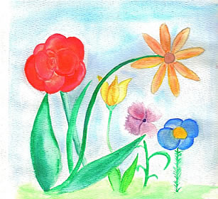
Proljeće je reklo: "Dosta je zime, i zato evo me", i u to ime izdalo je nalog šaren svakom cvijetu – "Spavanja je dosta, ostavi sjetu, kakav je to način, na što to liči, iz kreveta skači smjesta, i niči!"
Iz pokrivača prva, premda nešto slaba, izvukla se polako prva visibaba, i kukurijek se, nalik na svog brata pijetla, javio rano, lica bijela, svijetla, a zatim su za njim i drugi junaci skočili hitro – žuti jaglaci što svirkom svojih zlatnih trubalja tresu svu šumu, gdje je najdublja.
Istoga dana, u sedam sati, niknuli su i sunovrati, a baršunaste svoje, raskošne tunike navukle su preko pidžame perunike. Ruže su rekle: "Prilika se pruža da stavimo na usne opet malo ruža."
Samo je jorgovan rekao: "Polako, ja ne mogu brže, što žurite tako, jer meni trebaju tolike bočice da ljubičastim obojim svoje očice."
Krizantema je tada čestitala svima i rekla: "Za mene vremena ima do jeseni, ja još spavat mogu", i vratila se opet u krevet bosih nogu.

